Шайкина Валентина Владимировна
МБДОУ детский сад комбинированного вида № 15 г. Мценска
Воспитатель

Стенгазета "Воробьи чирикают, весну - красну кликают!"

Нашу стенгазету мы выполнили в несколько этапов:
Наблюдали за поведением воробьев на прогулке, из которой совместно с ребятами сделали вывод о том, что воробушки тоже умеют «кликать» весну. Этому выводу мы и решили посвятить свою стенгазету. Также мы познакомились с новыми потешками о весне, рассмотрели картинки с изображением воробушков, провели беседу «Здравствуйте, я воробей!»

Солнышко-ядрышко,
Высвети, выгляни!
Воробьи чирикают,
Весну-красну кликают!

Следующий этап работы, был посвящен изображению воробья по шаблону.

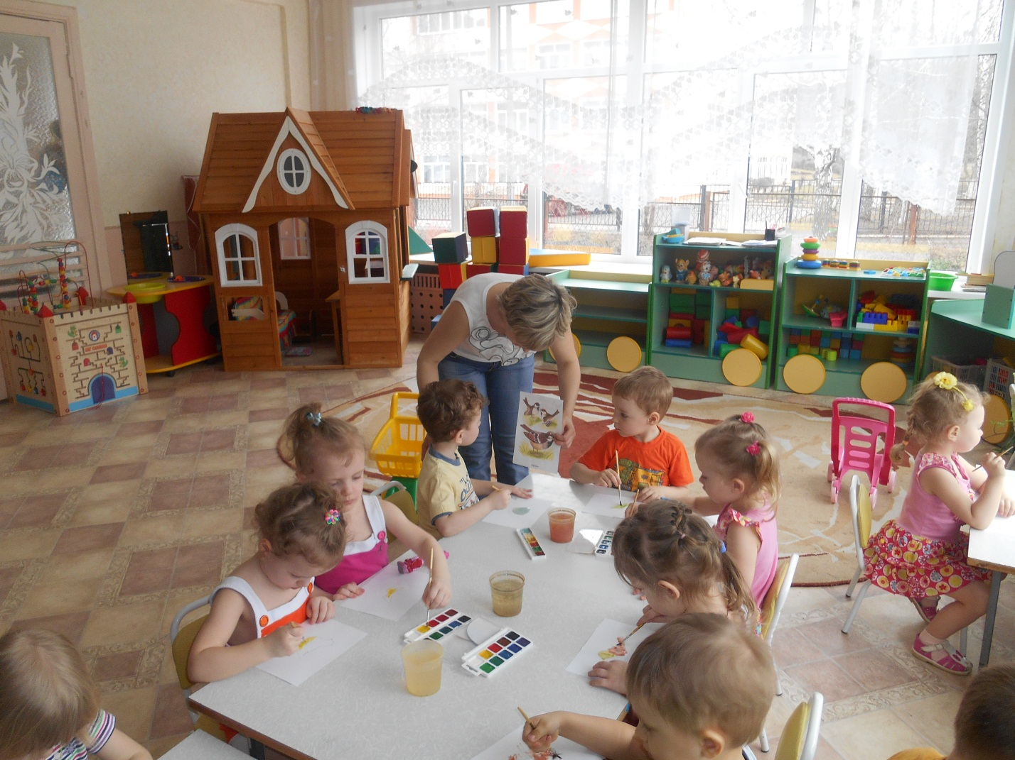

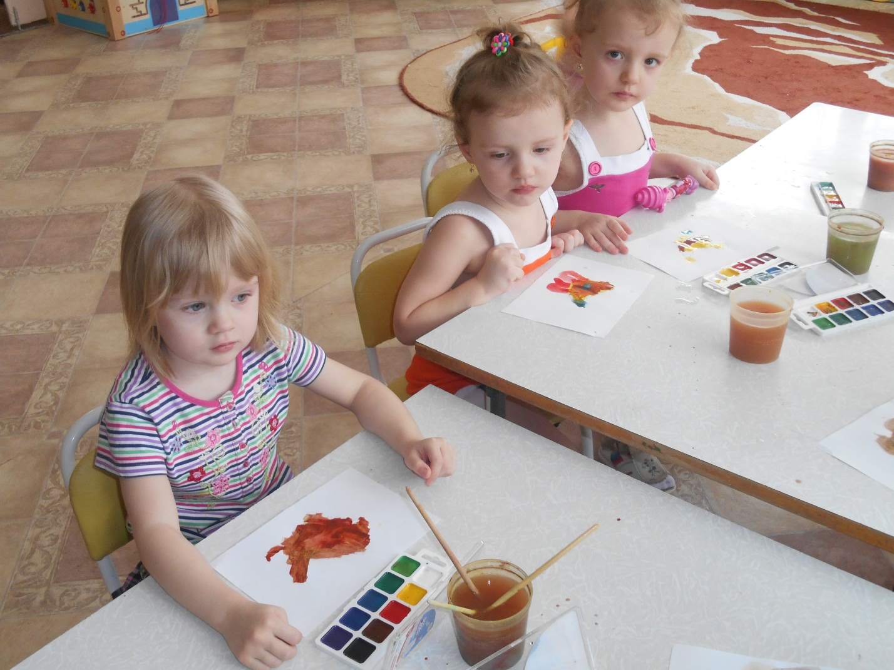

Последним этапом стало «расселение» наших воробьишек.

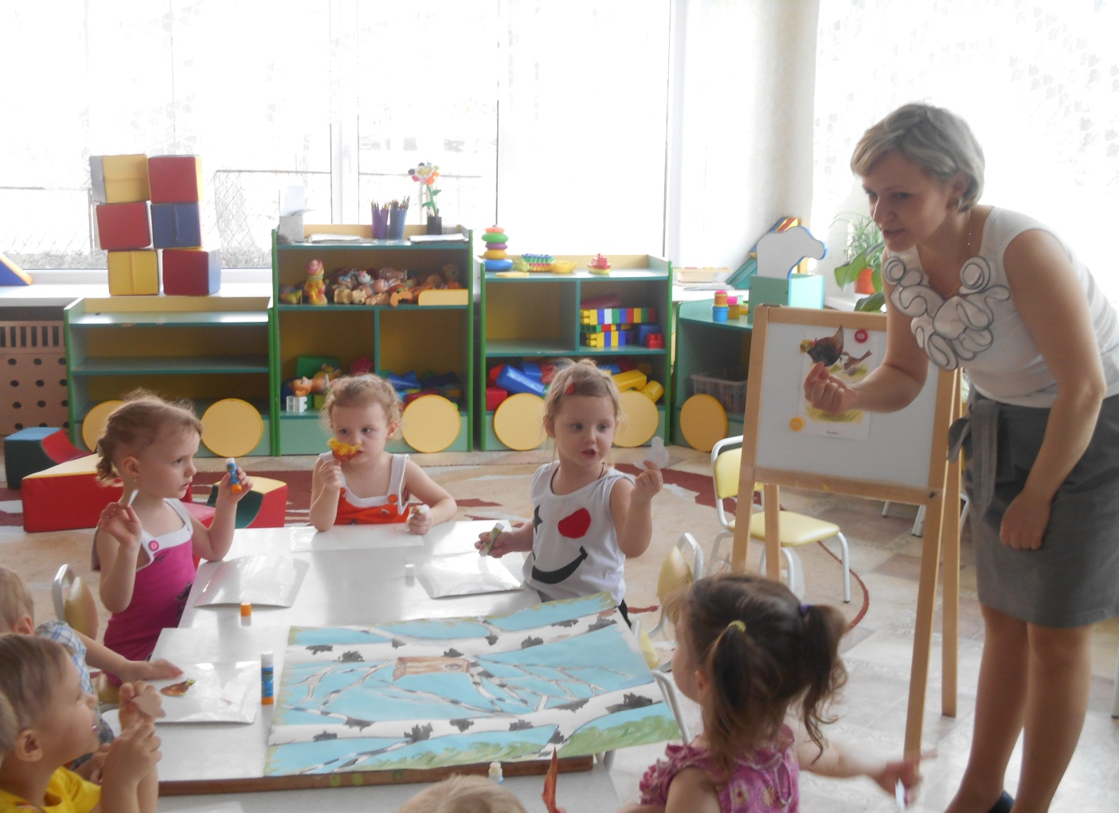

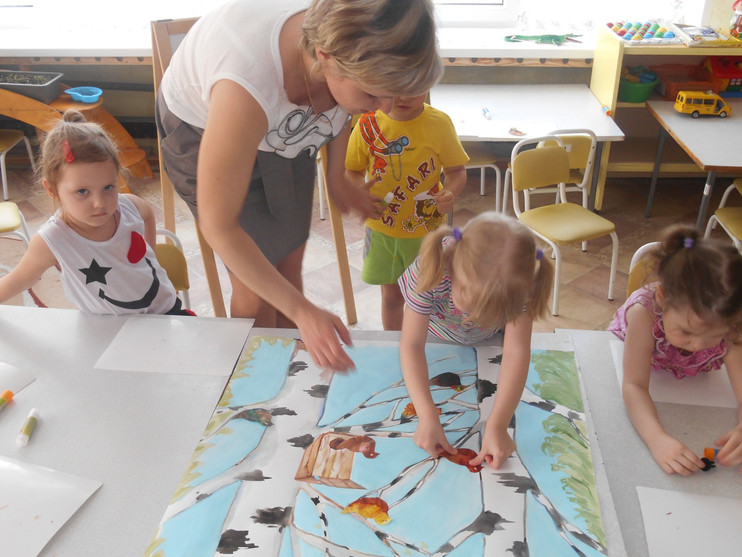
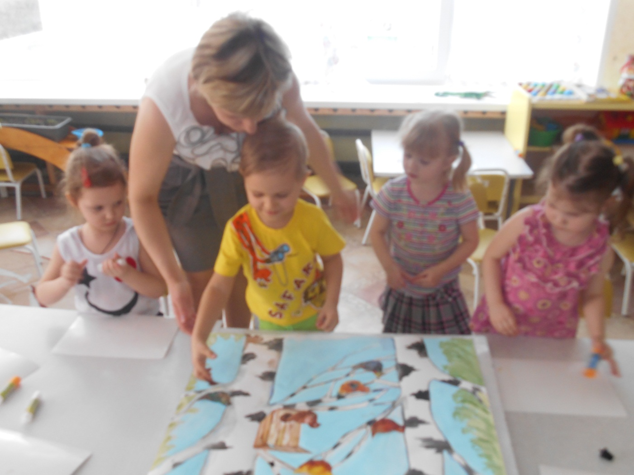
Не забыли и про почки на веточках.
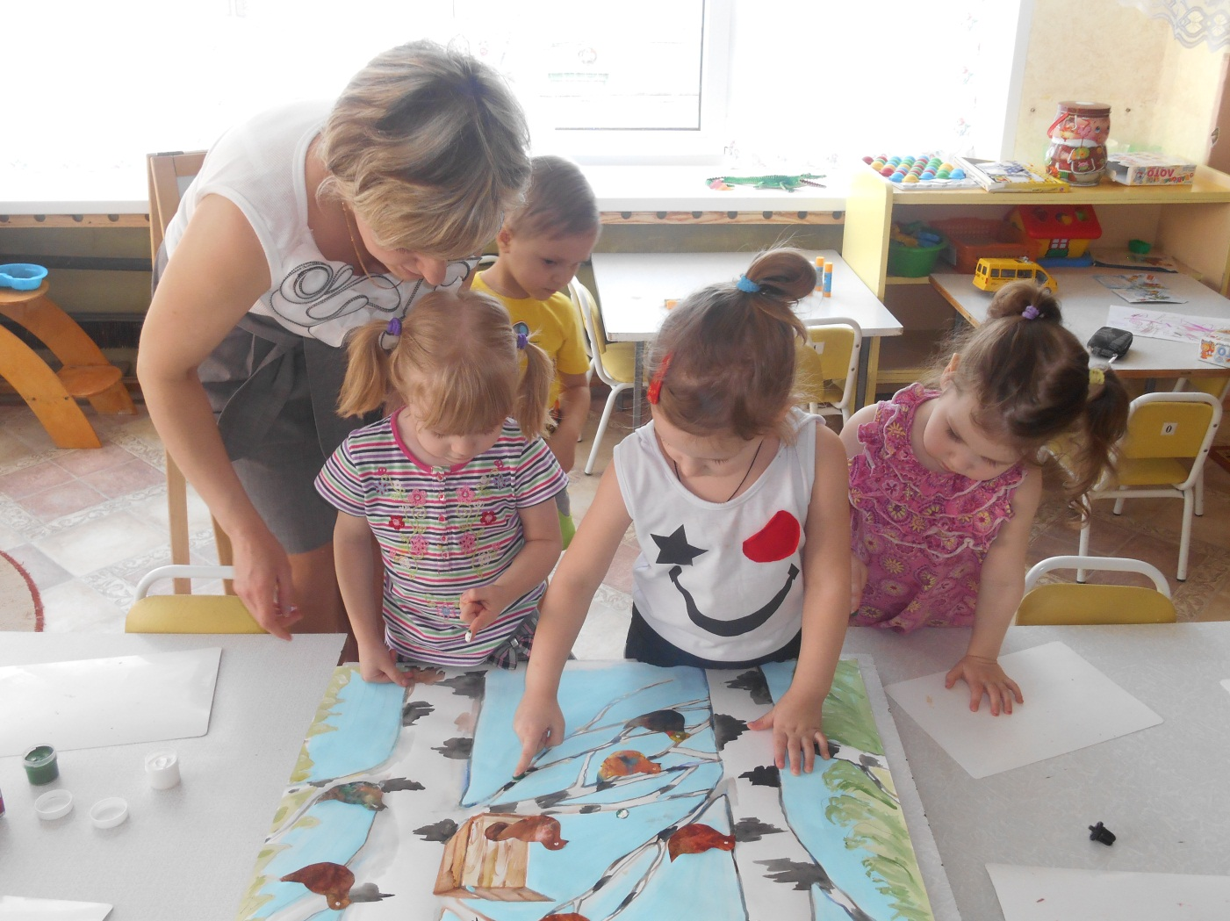
И вот что у нас получилось!
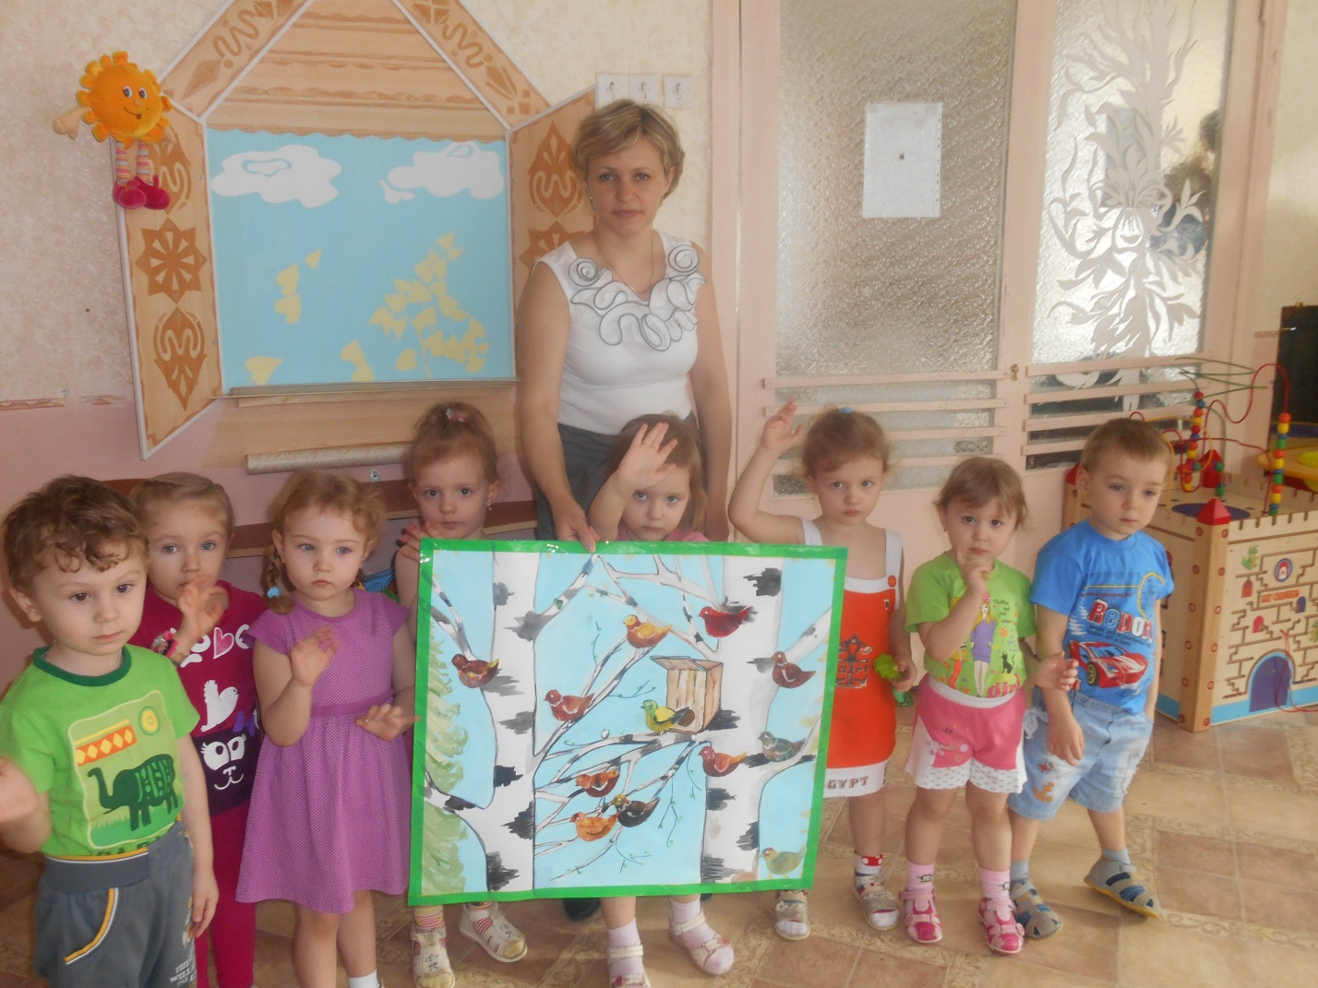
Теперь и в нашей группе живут воробушки!
Чик – чирик!
Весна пришла
На колясочках,
Зима ушла
На саночках!

